结露检查计算书
公共建筑

工程名称 | 新建项目
工程地点 | 云南-楚雄
设计编号
建设单位
设计单位
设 计 人
校 对 人
审 核 人
计算日期 | 2023年12月22日



采用软件 | 斯维尔节能设计BECS2023
软件版本 | 20220923
研发单位 | 北京绿建软件股份有限公司
正版授权码 | T18812363619

建筑概况
工程名称 | 新建项目
工程地点 | 云南-楚雄
气候子区 | 温和
建筑面积(Ao) | 地上868㎡ 地下0㎡
建筑层数 | 地上2 地下0
建筑高度 | 10.1m
结构类型
累年最低日平均温度(℃) | -0.6
采暖室外计算温度(℃) | 5.2

评价依据
1. 《云南省民用建筑节能设计标准》DBJ 53/T-39-2020
2. 《民用建筑热工设计规范》GB50176
3. 《绿色建筑评价标准》GB/T 50378-2019
4. 《绿色建筑评价技术细则》
5. 施工图、设计说明、墙身大样图、节能计算书

评价目标与方法

评价目标
- 依据《民用建筑热工设计规范》GB50176 的要求和规定：
4.2.11 围护结构中的热桥部位应进行表面结露验算，并应采取保温措施，确保热桥内表面温度高 于房间空气露点温度。
4.2.12 围护结构热桥部位的表面结露验算应符合本规范第7.2节的规定。
- 依据建筑屋面和外墙热桥部分的内表面温度计算，判断是否符合《绿色建筑评价标准》GB/T 50378-2019“围护结构的内表面在室内设计温、湿度条件下无结露现象”的要求。

评价方法
- 将本工程热桥节点图集中于热桥表中对应的单元中，包括外墙-屋顶(WR)、外墙-楼板(WF)、外墙-挑空楼板(WA)、门窗上口(WU)、门窗上口(WU)、门窗左右(WS) 、外墙-内墙(WI)等主要位置。
- 按围护结构热惰性指标D值的不同，依据《民用建筑热工设计规范》(GB50176)第3. 2.2条的规定，计算冬季室外热工计算温度te。
表3.2.2 冬季室外热工计算温度
围护结构热稳定性 | 计算温度（℃〕
6.0≤D
4.1≤D＜6.0
1.6≤D＜4.1
D<l. 6

- 热桥节点边界条件依据《民用建筑热工设计规范》GB50176 附录第C.2.5条进行设定，通过解温度场的方式求解热桥节点内表面的最低温度和每个分块单元的温度。
- 将计算温度与空气露点温度比对，判断是否出现结露现象。

评价内容

基础计算条件和露点温度
地点 | 云南-楚雄
ai 内表面换热系数W/(m2.K) | 8.7
ae 外表面换热系数W/(m2.K) | 23.0
ti 室内计算温度(℃) | 18
te.min 累年最低日平均温度(℃) | -0.60
tw 采暖室外计算温度(℃) | 5.20
室内相对湿度 (%) | 60
室内露点温度(℃) | 10.12
注：气象数据参考 云南-昆明.

热桥节点图和内表面温度计算

外墙－屋顶(WR-1)节点

节点构造做法
平壁  编号 | 材料名称 | 厚度 | 导热系数λ | 蓄热系数S | 热阻 | 热惰性指标
平壁  编号 | 材料名称 | (mm) | W/(m.K) | W/(㎡.K) | (㎡.K)/W | D=R*S
1 | 钢筋混凝土 | 100 | 1.740 | 17.200 | 0.057 | 0.989
1 | 挤塑聚苯乙烯泡沫塑料（带表皮） | 50 | 0.030 | 0.340 | 1.667 | 0.567
1 | 各层之和∑ |  |  |  |  | 1.56
1 | 室外热工计算温度te | te=te.min |  |  |  | -0.60
2 | 钢筋混凝土 | 200 | 1.740 | 17.200 | 0.115 | 1.977
2 | 挤塑聚苯板(ρ=25-32) | 40 | 0.030 | 0.320 | 1.333 | 0.427
2 | 各层之和∑ |  |  |  |  | 2.40
2 | 室外热工计算温度te | te=0.3tw+0.7te.min |  |  |  | 1.14

冬季室外热工计算温度te
取平壁部分室外温度的最小值，即：te = -0.60.

节点大样图及内表面温度计算
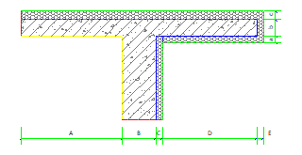 | 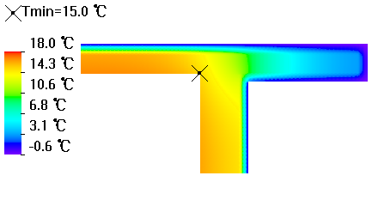

外墙－屋顶(WR-2)节点

节点构造做法
平壁  编号 | 材料名称 | 厚度 | 导热系数λ | 蓄热系数S | 热阻 | 热惰性指标
平壁  编号 | 材料名称 | (mm) | W/(m.K) | W/(㎡.K) | (㎡.K)/W | D=R*S
1 | 钢筋混凝土 | 100 | 1.740 | 17.200 | 0.057 | 0.989
1 | 挤塑聚苯板(ρ=25-32) | 50 | 0.030 | 0.320 | 1.667 | 0.533
1 | 各层之和∑ |  |  |  |  | 1.52
1 | 室外热工计算温度te | te=te.min |  |  |  | -0.60
2 | 钢筋混凝土 | 200 | 1.740 | 17.200 | 0.115 | 1.977
2 | 挤塑聚苯板(ρ=25-32) | 40 | 0.030 | 0.320 | 1.333 | 0.427
2 | 各层之和∑ |  |  |  |  | 2.40
2 | 室外热工计算温度te | te=0.3tw+0.7te.min |  |  |  | 1.14

冬季室外热工计算温度te
取平壁部分室外温度的最小值，即：te = -0.60.

节点大样图及内表面温度计算
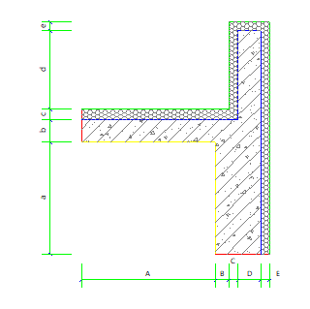 | 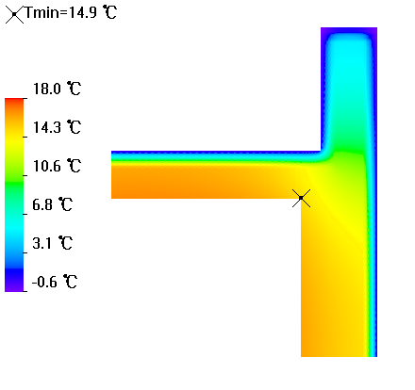

外墙－楼板(WF-1)节点

节点构造做法
平壁  编号 | 材料名称 | 厚度 | 导热系数λ | 蓄热系数S | 热阻 | 热惰性指标
平壁  编号 | 材料名称 | (mm) | W/(m.K) | W/(㎡.K) | (㎡.K)/W | D=R*S
1 | 钢筋混凝土 | 200 | 1.740 | 17.200 | 0.115 | 1.977
1 | 挤塑聚苯板(ρ=25-32) | 40 | 0.030 | 0.320 | 1.333 | 0.427
1 | 各层之和∑ |  |  |  |  | 2.40
1 | 室外热工计算温度te | te=0.3tw+0.7te.min |  |  |  | 1.14
2 | 钢筋混凝土 | 200 | 1.740 | 17.200 | 0.115 | 1.977
2 | 挤塑聚苯板(ρ=25-32) | 40 | 0.030 | 0.320 | 1.333 | 0.427
2 | 各层之和∑ |  |  |  |  | 2.40
2 | 室外热工计算温度te | te=0.3tw+0.7te.min |  |  |  | 1.14

冬季室外热工计算温度te
取平壁部分室外温度的最小值，即：te = 1.14.

节点大样图及内表面温度计算
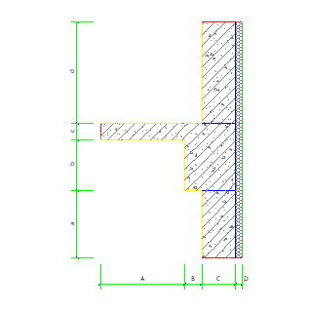 | 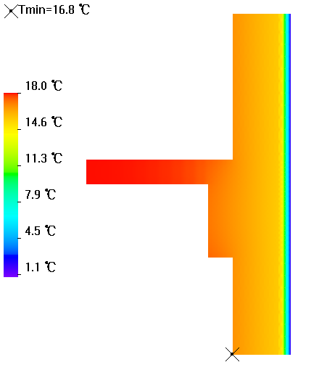

外墙－楼板(WF-2)节点

节点构造做法
平壁  编号 | 材料名称 | 厚度 | 导热系数λ | 蓄热系数S | 热阻 | 热惰性指标
平壁  编号 | 材料名称 | (mm) | W/(m.K) | W/(㎡.K) | (㎡.K)/W | D=R*S
1 | 钢筋混凝土 | 200 | 1.740 | 17.200 | 0.115 | 1.977
1 | 挤塑聚苯板(ρ=25-32) | 40 | 0.030 | 0.320 | 1.333 | 0.427
1 | 各层之和∑ |  |  |  |  | 2.40
1 | 室外热工计算温度te | te=0.3tw+0.7te.min |  |  |  | 1.14
2 | 钢筋混凝土 | 200 | 1.740 | 17.200 | 0.115 | 1.977
2 | 挤塑聚苯板(ρ=25-32) | 40 | 0.030 | 0.320 | 1.333 | 0.427
2 | 各层之和∑ |  |  |  |  | 2.40
2 | 室外热工计算温度te | te=0.3tw+0.7te.min |  |  |  | 1.14

冬季室外热工计算温度te
取平壁部分室外温度的最小值，即：te = 1.14.

节点大样图及内表面温度计算
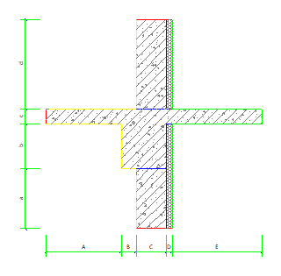 | 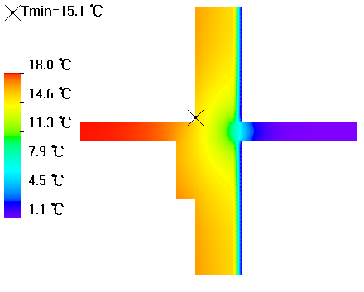

外墙－挑空楼板(WA-1)节点

节点构造做法
平壁  编号 | 材料名称 | 厚度 | 导热系数λ | 蓄热系数S | 热阻 | 热惰性指标
平壁  编号 | 材料名称 | (mm) | W/(m.K) | W/(㎡.K) | (㎡.K)/W | D=R*S
1 | 混凝土多孔砖(190六孔砖） | 200 | 0.750 | 7.490 | 0.267 | 1.997
1 | 挤塑聚苯板(ρ=25-32) | 40 | 0.030 | 0.320 | 1.333 | 0.427
1 | 各层之和∑ |  |  |  |  | 2.42
1 | 室外热工计算温度te | te=0.3tw+0.7te.min |  |  |  | 1.14
2 | 挤塑聚苯板(ρ=25-32) | 40 | 0.030 | 0.320 | 1.333 | 0.427
2 | 钢筋混凝土 | 100 | 1.740 | 17.200 | 0.057 | 0.989
2 | 各层之和∑ |  |  |  |  | 1.42
2 | 室外热工计算温度te | te=te.min |  |  |  | -0.60

冬季室外热工计算温度te
取平壁部分室外温度的最小值，即：te = -0.60.

节点大样图及内表面温度计算
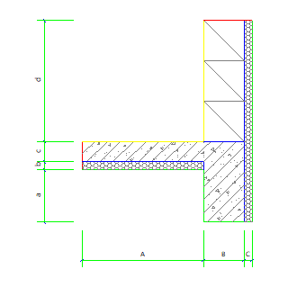 | 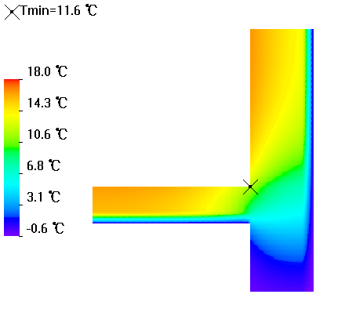

外墙－外墙(WO-1)节点

节点构造做法
平壁  编号 | 材料名称 | 厚度 | 导热系数λ | 蓄热系数S | 热阻 | 热惰性指标
平壁  编号 | 材料名称 | (mm) | W/(m.K) | W/(㎡.K) | (㎡.K)/W | D=R*S
1 | 钢筋混凝土 | 200 | 1.740 | 17.200 | 0.115 | 1.977
1 | 挤塑聚苯板(ρ=25-32) | 40 | 0.030 | 0.320 | 1.333 | 0.427
1 | 各层之和∑ |  |  |  |  | 2.40
1 | 室外热工计算温度te | te=0.3tw+0.7te.min |  |  |  | 1.14
2 | 钢筋混凝土 | 200 | 1.740 | 17.200 | 0.115 | 1.977
2 | 挤塑聚苯板(ρ=25-32) | 40 | 0.030 | 0.320 | 1.333 | 0.427
2 | 各层之和∑ |  |  |  |  | 2.40
2 | 室外热工计算温度te | te=0.3tw+0.7te.min |  |  |  | 1.14

冬季室外热工计算温度te
取平壁部分室外温度的最小值，即：te = 1.14.

节点大样图及内表面温度计算
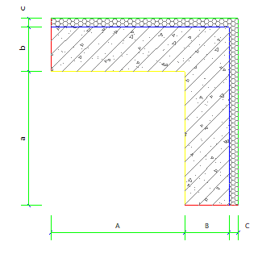 | 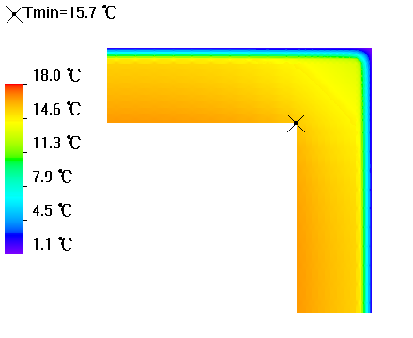

外墙－内墙(WI-1)节点

节点构造做法
平壁  编号 | 材料名称 | 厚度 | 导热系数λ | 蓄热系数S | 热阻 | 热惰性指标
平壁  编号 | 材料名称 | (mm) | W/(m.K) | W/(㎡.K) | (㎡.K)/W | D=R*S
1 | 钢筋混凝土 | 200 | 1.740 | 17.200 | 0.115 | 1.977
1 | 挤塑聚苯板(ρ=25-32) | 40 | 0.030 | 0.320 | 1.333 | 0.427
1 | 各层之和∑ |  |  |  |  | 2.40
1 | 室外热工计算温度te | te=0.3tw+0.7te.min |  |  |  | 1.14
2 | 钢筋混凝土 | 200 | 1.740 | 17.200 | 0.115 | 1.977
2 | 挤塑聚苯板(ρ=25-32) | 40 | 0.030 | 0.320 | 1.333 | 0.427
2 | 各层之和∑ |  |  |  |  | 2.40
2 | 室外热工计算温度te | te=0.3tw+0.7te.min |  |  |  | 1.14

冬季室外热工计算温度te
取平壁部分室外温度的最小值，即：te = 1.14.

节点大样图及内表面温度计算
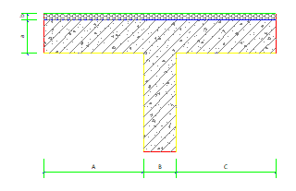 | 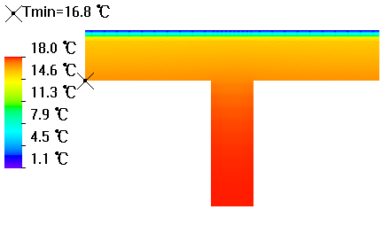

门窗左右口(WS-1)节点

节点构造做法
平壁  编号 | 材料名称 | 厚度 | 导热系数λ | 蓄热系数S | 热阻 | 热惰性指标
平壁  编号 | 材料名称 | (mm) | W/(m.K) | W/(㎡.K) | (㎡.K)/W | D=R*S
1 | 钢筋混凝土 | 200 | 1.740 | 17.200 | 0.115 | 1.977
1 | 挤塑聚苯板(ρ=25-32) | 40 | 0.030 | 0.320 | 1.333 | 0.427
1 | 各层之和∑ |  |  |  |  | 2.40
1 | 室外热工计算温度te | te=0.3tw+0.7te.min |  |  |  | 1.14

节点大样图及内表面温度计算
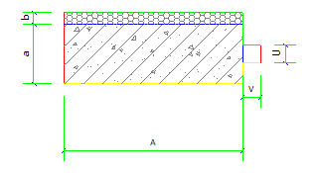 | 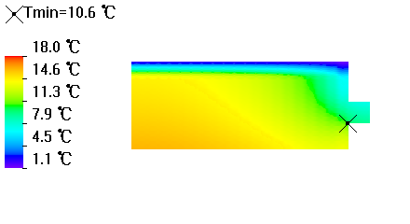

门窗上口(WU-1)节点

节点构造做法
平壁  编号 | 材料名称 | 厚度 | 导热系数λ | 蓄热系数S | 热阻 | 热惰性指标
平壁  编号 | 材料名称 | (mm) | W/(m.K) | W/(㎡.K) | (㎡.K)/W | D=R*S
1 | 钢筋混凝土 | 200 | 1.740 | 17.200 | 0.115 | 1.977
1 | 挤塑聚苯板(ρ=25-32) | 40 | 0.030 | 0.320 | 1.333 | 0.427
1 | 各层之和∑ |  |  |  |  | 2.40
1 | 室外热工计算温度te | te=0.3tw+0.7te.min |  |  |  | 1.14

节点大样图及内表面温度计算
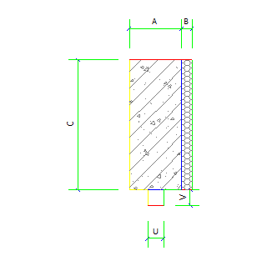 | 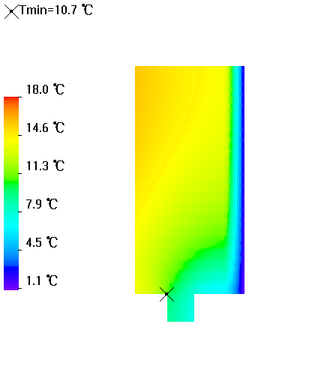

窗下口(WD-1)节点

节点构造做法
平壁  编号 | 材料名称 | 厚度 | 导热系数λ | 蓄热系数S | 热阻 | 热惰性指标
平壁  编号 | 材料名称 | (mm) | W/(m.K) | W/(㎡.K) | (㎡.K)/W | D=R*S
1 | 钢筋混凝土 | 200 | 1.740 | 17.200 | 0.115 | 1.977
1 | 挤塑聚苯板(ρ=25-32) | 40 | 0.030 | 0.320 | 1.333 | 0.427
1 | 各层之和∑ |  |  |  |  | 2.40
1 | 室外热工计算温度te | te=0.3tw+0.7te.min |  |  |  | 1.14

节点大样图及内表面温度计算
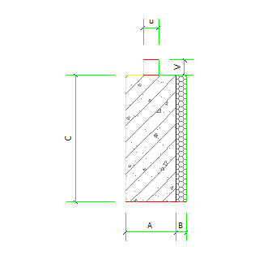 | 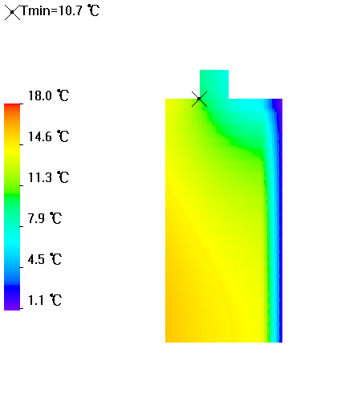

结论
热桥部位 | 热桥类型 | 围护结构热惰性D | 冬季室外计算温度(℃) | 内表面最低温度(℃) | 结论
外墙－屋顶 | WR-1 | 1.56 | -0.60 | 14.96 | 不结露
外墙－屋顶 | WR-2 | 1.52 | -0.60 | 14.90 | 不结露
外墙－楼板 | WF-1 | 2.40 | 1.14 | 16.75 | 不结露
外墙－楼板 | WF-2 | 2.40 | 1.14 | 15.10 | 不结露
外墙－挑空楼板 | WA-1 | 1.42 | -0.60 | 11.57 | 不结露
外墙－外墙 | WO-1 | 2.40 | 1.14 | 15.70 | 不结露
外墙－内墙 | WI-1 | 2.40 | 1.14 | 16.76 | 不结露
门窗左右口 | WS-1 | 2.40 | 1.14 | 10.64 | 不结露
门窗上口 | WU-1 | 2.40 | 1.14 | 10.69 | 不结露
窗下口 | WD-1 | 2.40 | 1.14 | 10.68 | 不结露

